

METODICKÝ LIST PRO ZŠ
Pro zpracování vzdělávacích materiálů (VM)v rámci projektu EU peníze školám
Operační program Vzdělávání pro konkurenceschopnost

Projekt: Moderní výuka

Registrační číslo: CZ.1.07/1.4.00/21.3192

Číslo UM: VY_22_INOVACE_1.2.8

Jméno autora: Alena Nováková

Datum, období kdy byl vytvořen: 19.12. 2012

Název práce: Soldier

Předmět, pro který je VM určen: Anglický jazyk

Ročník, pro který je VM určen: Druhý

Časová dotace: 15 minut

Vzdělávací oblast, tematický okruh, téma: Procvičování slovní zásoby – tělo, oblečení

Metodický list, anotace- výstižný popis způsobu použití VM ve výuce:
Pracovní list je na procvičení slovní zásoby „tělo“ a „oblečení“ zábavnou formou. Žáci vystříhnou jednotlivé části těla podle pokynu učitele a vlepí do siluety vojáka. Vybarví podle nápovědy vpravo nahoře. Výsledek – voják anglické gardy v uniformě.

Pomůcky: pracovní list, psací potřeby, pastelky, nůžky, lepidlo

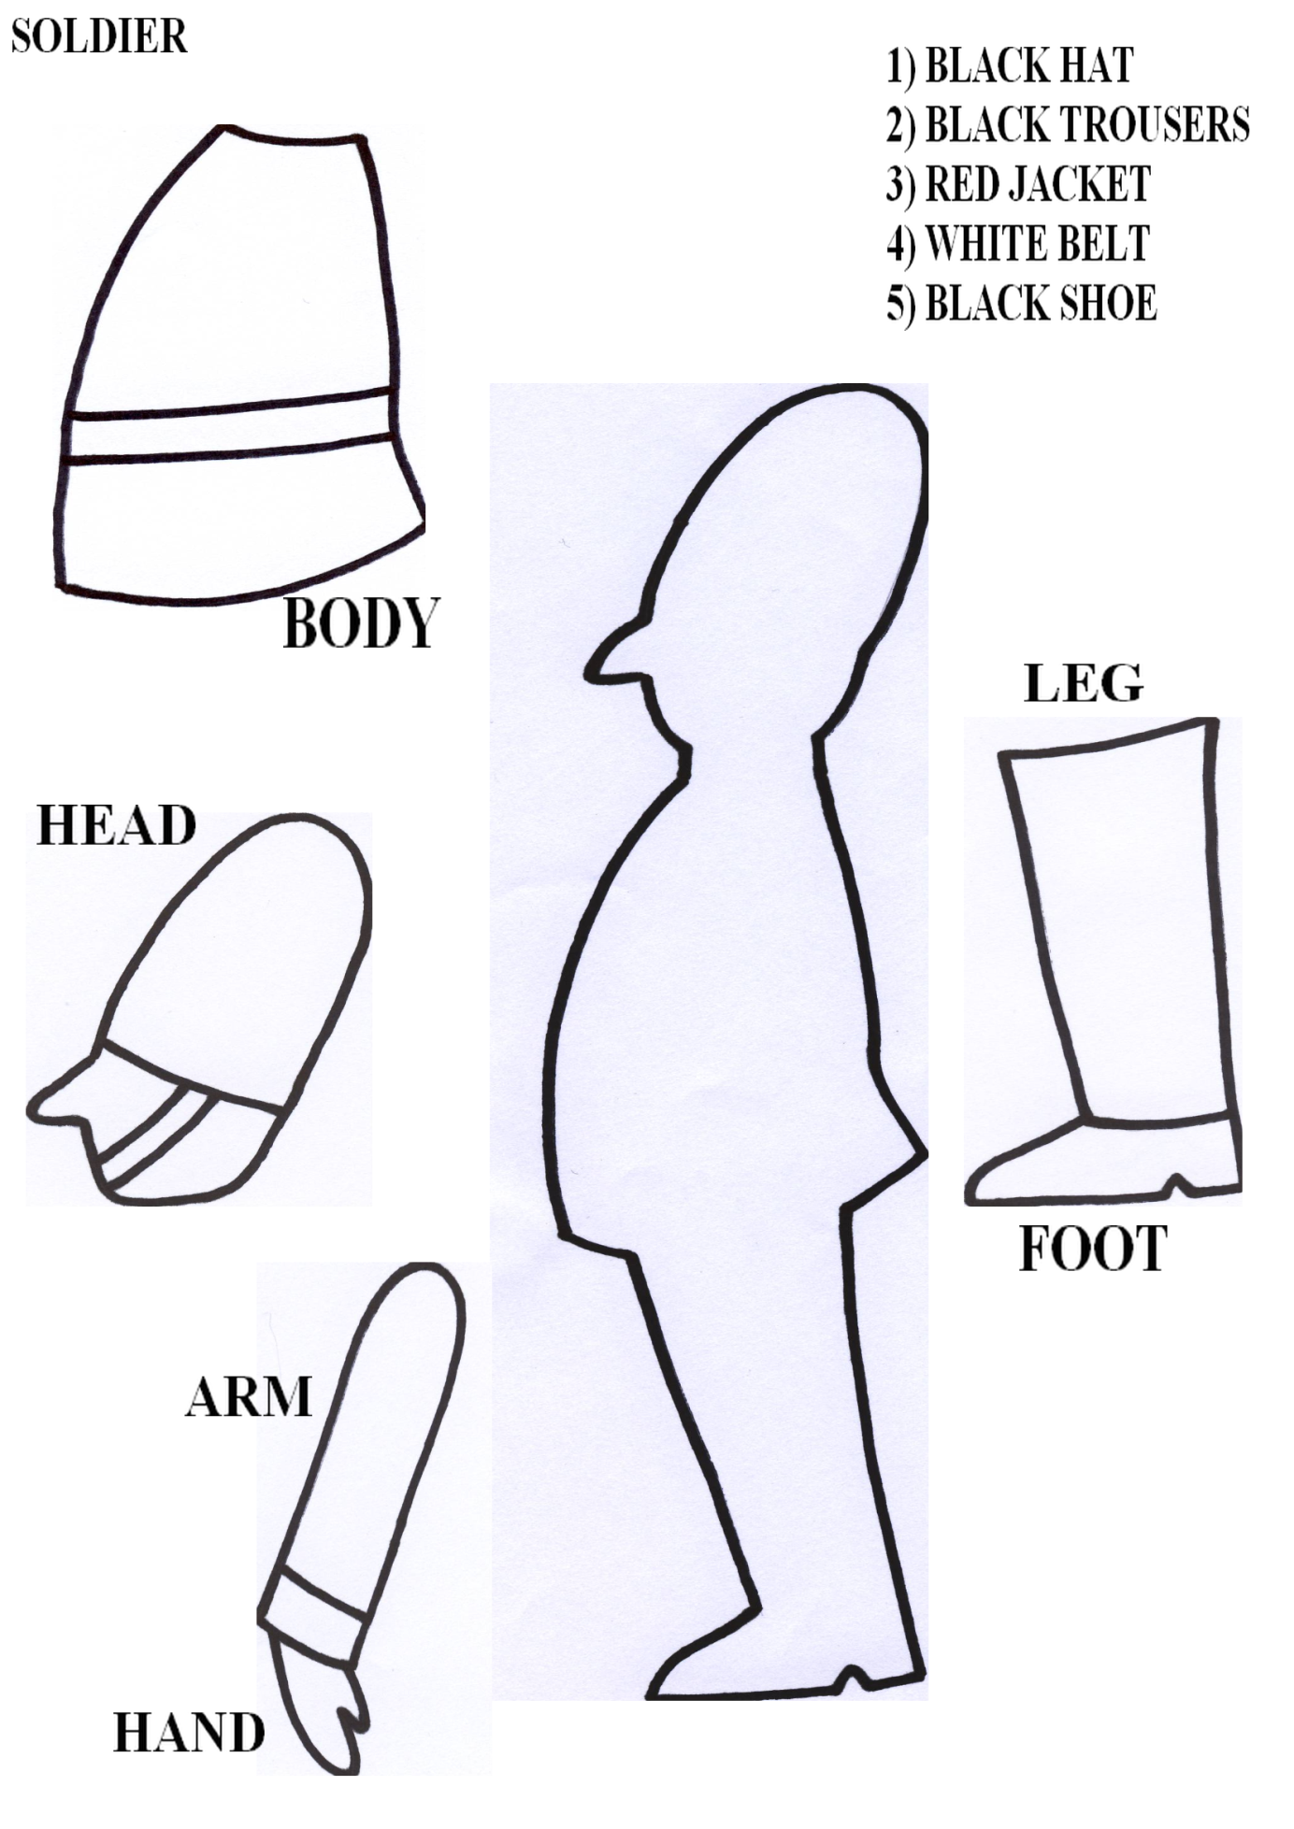

- Vypracovala: Alena Nováková
- Materiály jsou určeny pro bezplatné používání pro potřeby výuky vzdělávání na
všech typech škol a školských zařízení. Jakékoliv další použití podléhá
autorskému zákonu.

